三重県支部が懇親会開催
（一社）日本ミャンマー友好協会の三重県支部が、8月3日（金）懇親会を開催しました。出席者は87名を数え、盛大な大会となりました。会場は松阪市の華王殿で、お馴染みの場所となりました。

三重県支部長の丸山公章氏の開会の挨拶に続き、本部の都築専務理事が挨拶の言葉を述べました。引き続き県会議員の野口 正氏、ジェトロ三重所長の藤原妙子氏が挨拶と祝辞の言葉を述べられました。

来賓紹介に続き、木村憲二関西支部長と、ジェトロ・パートナーの西以久夫氏がミャンマーとメコン圏にについてそれぞれ講演をいたしました。講演終了後、直ちに懇親会に移り、柴崎本部監事が乾杯の言葉を発し、食事及び懇談後鳥羽市会議員尾崎 幹氏の閉会の言葉をもって、無事終了いたしました。

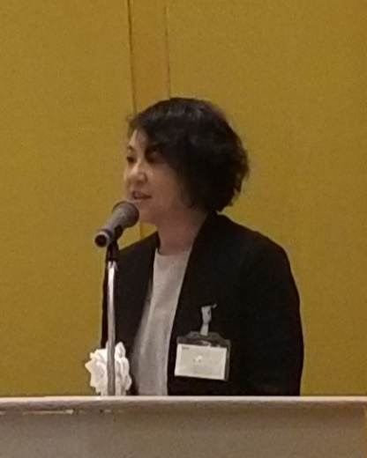
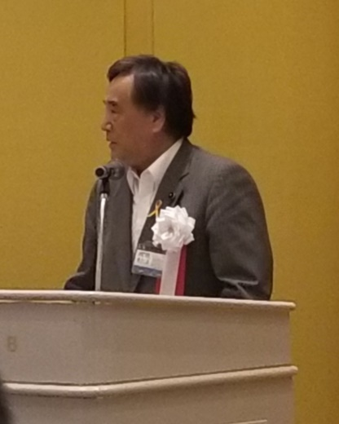
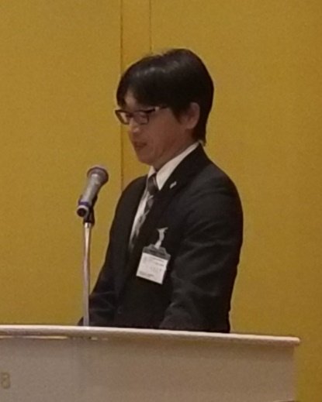
丸山三重県支部長 野口 正県会議員 藤原妙子ジェトロ所長
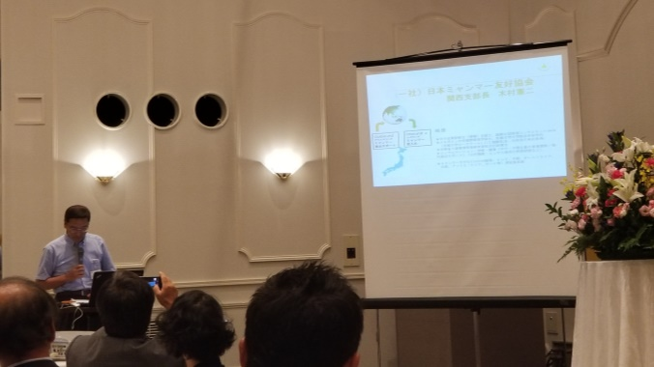
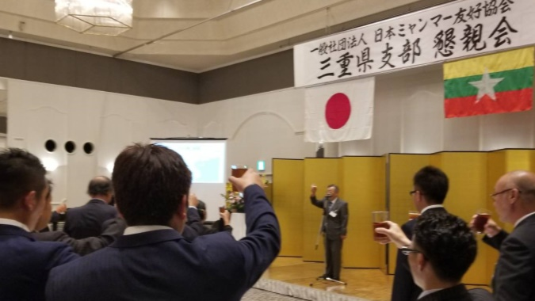
講演する木村理事 柴崎監事の乾杯
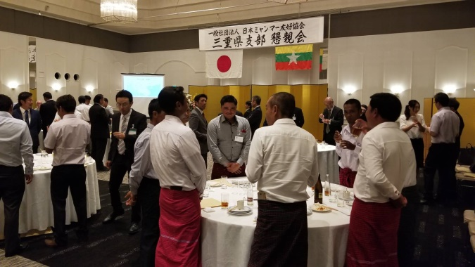
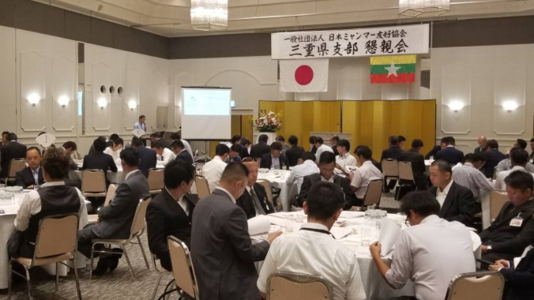
会場の様子

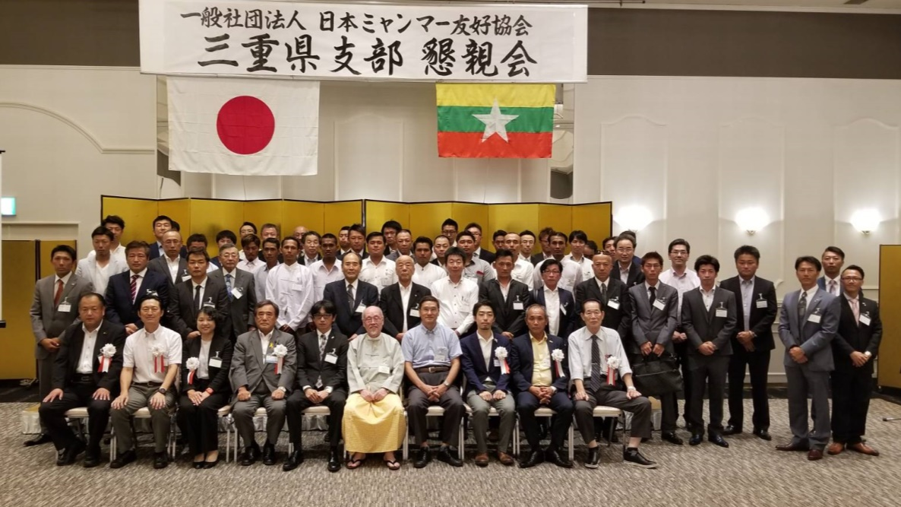
集合写真

